Hồ sơ phân tích QUẢN LÝ NHÀ HÀNG

Version 1.0

Sinh viên thực hiện:

1612800-Nguyễn Sĩ Văn

1612785-Đặng Thanh Tuấn

**Bảng ghi nhận thay đổi tài liệu**

|  |  |  |  |
| --- | --- | --- | --- |
| **Ngày** | **Phiên bản** | **Mô tả** | **Tác giả** |
| 16/04/2019 | 1.0 | Hồ sơ phân tích | 1612800,1612785 |
| 24/06/2019 | 1.0 | Hồ sơ phân tích | 1612800,1612785 |
|  |  |  |  |
|  |  |  |  |

Mục lục

1. Sơ đồ lớp (mức phân tích) 4

1.1 Sơ đồ lớp (mức phân tích) 4

1.2 Danh sách các lớp đối tượng và quan hệ 4

1.3 Mô tả chi tiết từng lớp đối tượng 5

2. Sơ đồ trạng thái 7

# Sơ đồ lớp (mức phân tích)

## Sơ đồ lớp (mức phân tích)

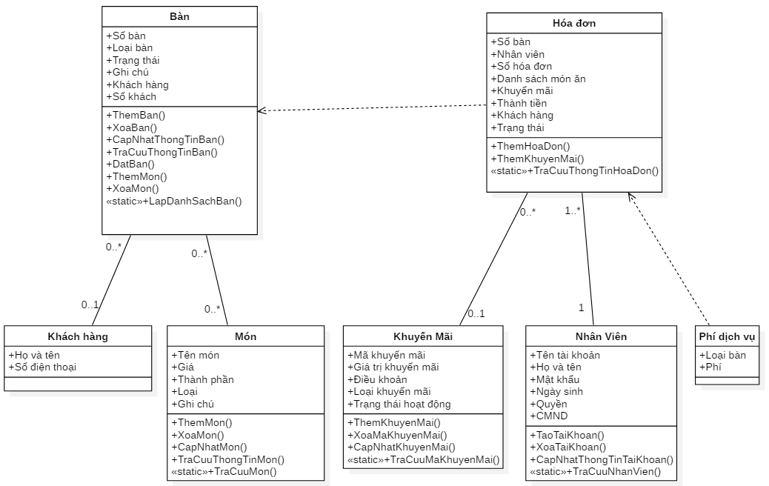

## Danh sách các lớp đối tượng và quan hệ

|  |  |  |  |
| --- | --- | --- | --- |
| STT | Tên lớp/quan hệ | Loại | Ý nghĩa/Ghi chú |
| 1 | Món | Lớp bình thường |  |
| 2 | Bàn | Lớp bình thường |  |
| 3 | Hóa đơn | Lớp bình thường |  |
| 4 | Khách hàng | Lớp bình thường |  |
| 5 | Khuyến mãi | Lớp bình thường |  |
| 6 | Phí dịch vụ | Lớp bình thường |  |
| 7 | Nhân viên | Lớp bình thường |  |
| 8 | Khách hàng - Bàn | Association |  |
| 9 | Bàn- Món | Association |  |
| 10 | Hóa đơn- Khuyến mãi | Association |  |
| 11 | Hóa đơn- Nhân viên | Association |  |
| 12 | Phí dịch vụ- Hóa đơn | Dependency |  |
| 13 | Hóa đơn- Bàn | Dependency |  |

## Mô tả chi tiết từng lớp đối tượng

### Lớp món

|  |  |  |  |  |
| --- | --- | --- | --- | --- |
| STT | Tên thuộc tính | Loại | Ràng buộc | Ý nghĩa/ghi chú |
| 1 | Tên món | Public | Duy nhất | Tên của món ăn |
| 2 | Giá | Public | Không âm | Giá của món ăn |
| 3 | Thành phần | Public |  | Thành phần trong món ăn |
| 4 | Loại | Public | Hợp lệ | Loại món ăn |
| 5 | Ghi chú | Public |  | Thông tin thêm về món ăn |

### Lớp hóa đơn

|  |  |  |  |  |
| --- | --- | --- | --- | --- |
| STT | Tên thuộc tính | Loại | Ràng buộc | Ý nghĩa/ghi chú |
| 1 | Số bàn | Public | Duy nhất | Bàn thanh toán hóa đơn |
| 2 | Nhân viên | Public | Duy nhất | Họ tên nhân viên lập hóa đơn |
| 3 | Trạng thái | Public | Hợp lệ | Có hai trạng thái: chưa thanh toán và đã thanh toán |
| 4 | Số hóa đơn | Public | Duy nhất | Mã của hóa đơn |
| 5 | Danh sách món ăn | Public | Hợp lệ | Danh sách các món ăn |
| 6 | Khuyến mãi | Public | Hợp lệ | Mã khuyến mãi của hóa đơn |
| 7 | Thành tiền | Public | Không âm | Số tiền khách hàng cần phải trả |
| 8 | Khách hàng | Public | Hơp lệ | Khách hàng thanh toán hóa đơn |

### Lớp bàn

|  |  |  |  |  |
| --- | --- | --- | --- | --- |
| STT | Tên thuộc tính | Loại | Ràng buộc | Ý nghĩa/ghi chú |
| 1 | Số bàn | Public | Duy nhất | Số của bàn |
| 2 | Loại bàn | Public | Hợp lệ | Loại bàn: số người |
| 3 | Số khách | Public | Hợp lệ | Số khách tối đa bàn có thể chứa |
| 4 | Trạng thái | Public | Hợp lệ | Trạng thái bàn: bàn trống, đã đặt |
| 5 | Ghi chú | Public |  | Thông tin thêm về bàn |
| 6 | Khách hàng | Public | Hợp lệ | Thông tin khách hàng |

### Lớp nhân viên

|  |  |  |  |  |
| --- | --- | --- | --- | --- |
| STT | Tên thuộc tính | Loại | Ràng buộc | Ý nghĩa/ghi chú |
| 1 | Tên tài khoản | Public | Duy nhất | Tên Tài khoản đăng nhập |
| 2 | Họ và tên | Public | Tối đa 50 ký tự | Họ và tên nhân viên |
| 3 | Mật khẩu | Public | Hợp lệ | Mật khẩu đăng nhập |
| 4 | Ngày sinh | Public | Hợp lệ | Ngày sinh của nhân viên |
| 5 | Quyền | Public | Hợp lệ | Quyền nhân viên: nhân viên, quản lý |
| 6 | CMND | Public | Hợp lệ | CMND của nhân viên |

### Lớp khuyến mãi

|  |  |  |  |  |
| --- | --- | --- | --- | --- |
| STT | Tên thuộc tính | Loại | Ràng buộc | Ý nghĩa/ghi chú |
| 1 | Mã khuyến mãi | Public | Duy nhất | Mã của khuyến mãi |
| 2 | Giá trị khuyến mãi | Public | Hợp lệ | Giá trị khuyến mãi |
| 3 | Loại khuyến mãi | Public | Hợp lệ | Có hai loại: theo % và theo giá trị |
| 4 | Điều khoản | Public |  | Điều khoản của chương trình khuyến mãi |
| 5 | Trạng thái hoạt động | Public | Hợp lệ | Có hai trạng thái: áp dụng và ngưng áp dụng |

### Lớp phí dịch vụ

|  |  |  |  |  |
| --- | --- | --- | --- | --- |
| STT | Tên thuộc tính | Loại | Ràng buộc | Ý nghĩa/ghi chú |
| 1 | Loại bàn | Public | Hợp lệ | 1 trong hai loại: bàn tiêu chuẩn hoặc bàn VIP |
| 2 | Phí | Public | Hợp lệ | Phí phục vụ của mỗi loại bàn/khách |

### Lớp khách hàng

|  |  |  |  |  |
| --- | --- | --- | --- | --- |
| STT | Tên thuộc tính | Loại | Ràng buộc | Ý nghĩa/ghi chú |
| 1 | Họ và tên | Public | Tối đa 50 ký tự | Họ và tên của khách hàng |
| 2 | Số điện thoại | Public | Hợp lệ | Số điện thoại của khách hàng |

# Sơ đồ trạng thái

